BAB II
TINJAUAN PUSTAKA

Penelitian Terdahulu
Dalam perancangan desain karakter gim Nuswantara penulis mengambil beberapa jurnal atau penelitian terdahulu sebagai referensi, diantaranya sebagai berikut :

2.1.1 Perancangan Game Petualangan Discovering the Mythical creatures berbasis webtoon sarimin
Perancangan ini bertujuan mengubah webtoon 'Sarimin' menjadi sebuah gim gawai dengan jenis permainan petualangan yang memperkenalkan makhluk-makhluk mitos Indonesia. Hal ini dilakukan untuk memperluas dan mengkomersialisasi waralaba lokal serta melestarikan dan mengapresiasi budaya mitos lokal dari sudut pandang yang positif. Metode yang digunakan meliputi studi literatur, wawancara, dan observasi sebagai sumber referensi konten dan visual untuk makhluk mitos Indonesia. Data yang diperoleh dianalisis menggunakan metode analisis deskriptif. Metode perancangan yang diterapkan adalah studi eksperimental, prototyping, dan pengujian. Hasilnya adalah sebuah gim yang memiliki citra menyeramkan dan menarik dengan gaya gambar kartun dan cerita yang menarik, juga dialog antar karakter yang mengandung unsur komedi.
Dari hasil penelitian tersebut akan dilakukan pengembangan dimana konsep dasar yang diterapkan akan diadopsi pada teknik identitas visual sebagai referensi pada perancangan desain karakter gim Nuswantara. Peluang yang ditemukan yaitu penulis dapat melakukan proses penggalian data untuk desain karakater Nuswantara.

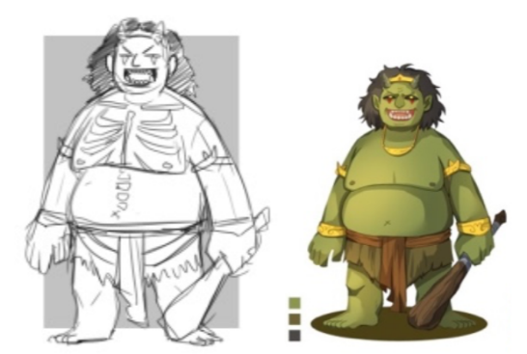
Gambar 2. 1 Desain karakter
(sumber: Ramadhani & Dhia Baswedan (2021)

2.1.2 Perancangan Karakter Tokoh Visual Novel Dark Night
Penelitian ini bertujuan untuk menciptakan karakter tokoh dalam visual novel "Dark Night" yang sesuai dengan latar belakang budaya Indonesia, khususnya budaya Dayak, Bali, dan Batak. Metode yang digunakan adalah melalui riset dan mengumpulkan data referensi tentang budaya Dayak, Bali, dan Batak melalui berbagai sumber seperti buku, media cetak, jurnal, dan internet. Data yang terkumpul kemudian dianalisis menggunakan metode 5W+1H. Metode perancangan yang diterapkan adalah black box dan glass box. Hasil dari perancangan ini akan dituangkan dalam bentuk artbook sebagai media utama, karena artbook memungkinkan untuk menampilkan secara detail seluruh karakter tokoh yang telah dirancang beserta latar belakang cerita masing-masing karakter.
Hasil dari perancangan tersebut akan dilakukan pengembangan dimana konsep dasar yang diterapkan akan mengadopsi style anime sebagai referensi pada perancangan desain karakter gim Nuswantara. Peluang yang ditemukan yaitu penulis dapat mengadaptasi proses perancangan bagan workflow, konsep serta prototype desain karakter yang kemudian hasil desainnya dapat langsung diuji coba.
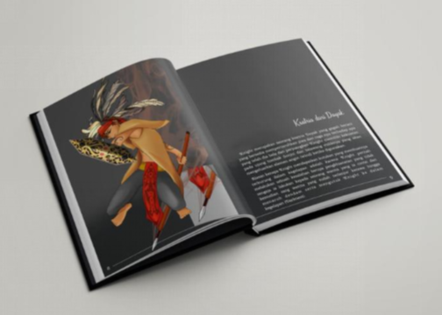
Gambar 2. 2 Desain karakter pada mockup
(sumber: Fakhira Risti & Faisal (2019)

2.1.3 Estetika Nusantara Dalam Karkter Gim Lokapala
Penelitian ini menelaah bagaimana estetika terutama ‘kenusantaraan’ sehingga hanya berfokus menganalisis 4 karakter yaitu Jinno, Vijaya, Nala, dan Ilya, yang didasarkan atas adaptasi tokoh kerajaan majapahit dan pewayangan. Riset dilakukan dengan cara mengambil data-data visual masing-masing karakter, diklasifikansikan, lalu dideskripsikan. Metode analisis menggunakan penelitian kualitatif, dan teori estetika Edmund Burke Feldman. Berdasarkan proses analisis dapat disimpulkan estetika Nusantara pada gim Lokapala hanya terlihat melalui karakternya dalam simbol-simbol ‘budaya Nusantara’ yang sudah umum, seperti dalam busana dan elemen estetis lainnya—tidak mendalam, apalagi filosofis.
Dari hasil penelitian tersebut akan dilakukan pengembangan dimana konsep dasar yang diterapkan sebagai referensi pada perancangan desain karakter gim Nuswantara. Peluang yang ditemukan yaitu penulis dapat menampilkan ragam hias nusantara sesuai dari kerajaan yang terpilih secara spesifik melalui busana dan elemen karakter lain seperti aksesoris dan senjata.
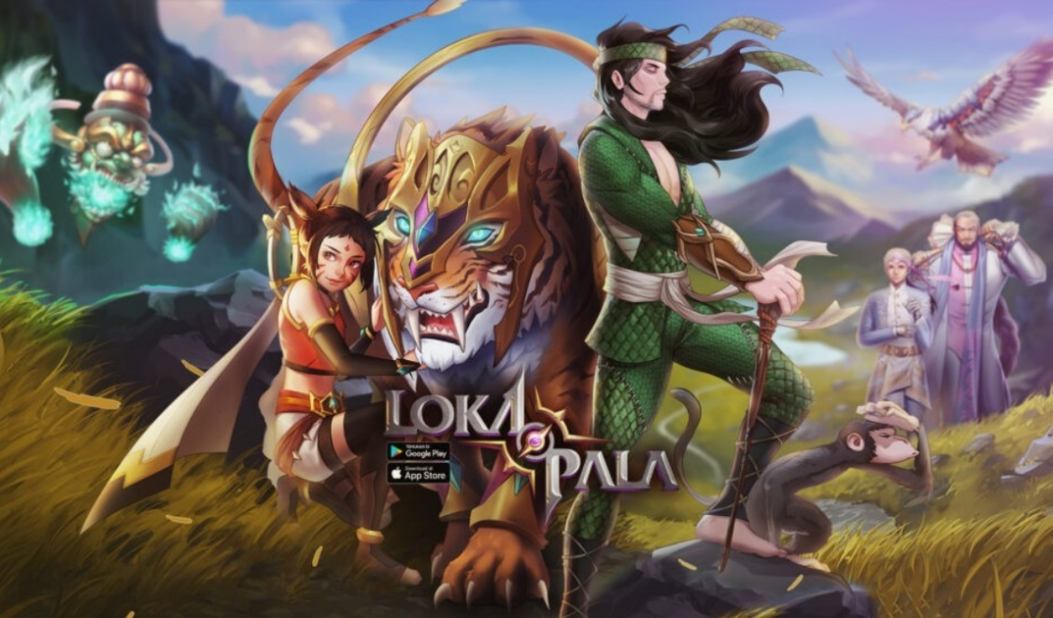
Gambar 2. 3 Banner game Loka Pala
(sumber: (Agung et al., 2021))
Perbandingan ketiga jurnal rujukan dengan perancangan yang sedang dilakukan saat ini dapat dipahami dalam tabel berikut:
No | Aspek pembanding | Kategori objek penelitian | Metode Riset | Metode Analisis | Metode Perancangan
1. | Perancangan Game Petualangan Discovering the Mythical creatures berbasis webtoon sarimin | mobile game | Studi literatur, wawancara, dan obeservasi | Analisis deskriptif | studi eksperimental, prototyping, dan testing
2. | Perancangan Karakter Tokoh Visual Novel Dark Night | Visual Novel | studi literatur | 5W+1H | Metode perancangan Black box & glass box
3. | Estetika Nusantara Dalam Karkter Gim Lokapala | mobile game | observasi | metode penelitian kualitatif, dan teori estetika Edmund Burke Feldman | -
4. | Ragam Hias Nusantara sebagai dasar perancangan desain karakter game Nuswantara | mobile game | project brief, studi literatur, observasi | metode reduksi data miles huberman | metode design thinking
Tabel 2. 1 Perbandingan terhadap rujukan perancangan

Teori Terkait

Teori Ragam Hias Nusantara
Menurut Aryo Sunaryo (2011) dalam bukunya ornamen Nusantara Kajian Khusus tentang Ornamen Indonesia, Ragam Hias adalah jenis seni tradisional yang muncul dalam berbagai bentuk dan variasi. Biasanya, ragam hias ini memiliki susunan yang berulang, seperti motif hias geometris, motif hias fauna, dan motif hias flora yang berbeda-beda di setiap daerah. Motif hias yang digunakan dalam produk seringkali memiliki nilai simbolik atau maksud tertentu, sesuai dengan tujuan dan gagasan pembuatnya. Oleh karena itu, memiliki produk dengan motif hias tertentu dapat meningkatkan status sosial pemiliknya.
Dalam buku Dua Seni Rupa yang ditulis oleh (Sanento, 2001) menyatakan pentingnya ragam hias nusantara untuk memberi bukti corak keindonesiaan yang cukup apabila hasil kesenian itu dapat menyesuaikan diri dengan masalah-masalah psikologi dan sosial dari tempat kelahirannya dan pada masanya.
Menurut Fauzi Eko Ramdi (2019) Sebagai negara kepulauan yang kaya akan keberagaman suku dan budaya, Indonesia memiliki berbagai ragam hias khas. Banyak dari ragam hias di Indonesia dipengaruhi oleh faktor-faktor seperti lingkungan alam, flora, dan fauna. Desain karakter Nuswantara menyisipkan aneka ragam hias yang diadopsi dari kerajaan terkait. Penggambaran karakter diharapkan mampu membangkitkan gambaran historis dan nilai–nilai budaya dari kerajaan tersebut. Kostum atau busana yang sering digunakan, berbagai atribut dan aksesoris, serta ukuran tubuh, dan fitur lainnya harus tampil secara serasi untuk dapat menjelaskan peran suatu karakter kepada pemain.

Teori Desain Karakter
Menurut Adams (2013) desain karakter adalah salah satu aspek penting yang mempengaruhi respon emosional dalam sebuah permainan. Tujuannya adalah agar desain karakter dianggap menarik, membangkitkan kepercayaan, dan mudah diidentifikasi oleh pemain. Melalui tampilan visual karakter yang menarik ini, kesan yang kuat dapat terbentuk bagi para pemain.
Karakter adalah unsur aktor yang dibangun melalui sisi psikologis yang akan menjadi kesan dari karakter itu sendiri (Soeherman (2007) desain karakter merujuk pada proses menciptakan penampilan dan bentuk tubuh sebuah karakter, termasuk gaya rambut, kostum, dan properti yang digunakan. Saat menentukan penampilan karakter, beberapa hal yang diperhatikan adalah jenis kelamin, usia, warna mata dan rambut, tinggi dan berat badan, tipe tubuh, ekspresi wajah, dan gerak tubuh.
Menurut Marupen (2017) dari Reza Safitri & Wibawa (2022) Membuat karakter yang menarik akan mempermudah pembuatan cerita yang bagus tentang karakter tersebut. Latar belakang atau cerita seorang tokoh harus dirinci secara detail seperti nama, jenis kelamin, tempat/tanggal lahir/umur, asal pendek, hobi/kemampuan khusus, sifat, kelemahan, dan kelebihan. Beberapa pendekatan untuk mendesain karakter yang menarik adalah; (a) Pendekatan siluet, (b) Pendekatan Warna, (c). Cara berdiri / Postur / Gestur, (d) Kostum, (e) Unik, dan (f) Tetap sederhana.

Teori Ilustrasi
Ilustrasi dalam bahasa Belanda (ilustratie) diartikan sebagai hiasan dengan gambar atau pembuatan sesuatu yang jelas. Rata-rata penggunaan ilustrasi dalam buku dalam bentuk gambar kartun (Nurhadiat, (2004).
Menurut Hembree, (2006) sebuah gambar ilustrasi merupakan hal yang penting guna memecahkan masalah desain, karena sebuah ide harus diterjemahkan dalam bentuk tertulis menjadi bentuk ilustrasi gambar yang mampu berkomunikasi dengan audiens.
Menurut (Rohendi, (2021) Ilustrasi dapat membantu menjelaskan makna dari sebuah tulisan sehingga membantu pembaca untuk memahami makna dari tulisan tersebut.

Teori Gaya Gambar
Menurut (Soedarso, 2014)) jenis ilustrasi kartun adalah gambar yang memiliki bentuk bentuk yang lucu dan memiliki ciri khas tertentu. Karakteristik visual dari style kartun yaitu kesan penggambaran karakter yang ekspresif, tidak tergantung dengan fisik realistis dan kehangatan dari gaya penggambaran yang sederhana dan penggunaan warna yang solid sehingga cocok untuk digunakan untuk desain karakter gim Nuswantara.
Berikut kategori dalam mendesain gaya visual sebuah karakter menurut Bancroft, (2006)
1. Comic Strips
Tokoh dalam comic strip memiliki beragam gaya penggambaran, namun memiliki kesamaan yaitu disimplifikasi secara ekstrim. Hal ini disebabkan oleh ukuran kecil dari comic strip dan tingginya frekuensi tokoh tersebut harus digambar ulang oleh komikus.
2. Manga
Dalam dunia manga, terdapat elemen-elemen utama yang sering ditemukan, seperti mata besar, rambut bergerigi, dan pakaian minimalis. Karakter biasanya memiliki wajah yang karikatural dan ekspresif, namun tidak terlalu ekstrim dalam proporsi tubuhnya.
3. Video games
Tokoh dalam video game memiliki beragam gaya dan tidak terbatas. Mulai dari gaya realistis hingga bersifat kartun. Namun, pada saat ini, karakter-karakter ini cenderung memiliki detail yang tinggi, gaya yang stylish, dan eksplorasi yang luas dalam desain senjata, kostum, dan perlengkapan dalam gim tersebut.
4. TV/Web Animation
TV/web animation memiliki gaya penggambaran yang rumit dengan gaya pewarnaan yang sederhana, untuk gerakannya hanya beberapa bagian yang bergerak, seperti mata dan mulut. Untuk mencapai animasi ini, dilakukan proses pemotongan atau “break” pada bagian-bagian tokoh sehingga animator dapat menganimasikan bagian yang bergerak, seperti kepala, secara terpisah dari bagian yang tidak bergerak, seperti badan.
5. Feature Animation
Tokoh-tokoh dalam animasi fitur dibuat dengan lebih banyak detail dibandingkan dengan versi animasi TV atau web karena karakter-karakter ini akan sering bergerak. Namun, harus dijaga seefisien mungkin untuk mempertimbangkan jumlah frame yang diperlukan dalam pembuatannya, yang bisa mencapai ribuan atau bahkan jutaan gambar.
6. CG Animation
Tokoh-tokoh dalam animasi fitur dibuat dengan lebih banyak detail seperti lebih banyak tekstur, dan refleksi pencahayaan. Dibandingkan dengan versi animasi TV atau web karena karakter-karakter ini akan sering bergerak. Namun, harus dijaga seefisien mungkin untuk mempertimbangkan jumlah frame yang diperlukan dalam pembuatannya.
7. Comic Book
Tokoh-tokoh dalam buku komik umumnya memiliki gaya gambar dengan tingkat detail yang tinggi karena tidak perlu digambar berulang-ulang seperti dalam animasi. Karakter dalam komik sering digambarkan dengan mengikuti anatomi manusia yang sebenarnya, dengan gaya ilustrasi yang realistis, serta ditambahkan bayangan dan teknik cross-hatching dalam pengarsiran.
Jadi dapat disimpulkan gaya gambar merupakan sebuah karakteristik visual dari gaya penggambaran yang menjadi ciri khas ilustrasi kartun. Gaya gambar dapat dilihat dari ekspresi, pewarnaan, dan elemen yang digunakan untuk memperkaya visual hingga menjadi suatu ilustrasi yang unik.

Teori Warna
Ilustrasi Menurut Louis Prang dalam (Meilani, 2015) warna dibagi menjadi 3 bagian
1. Hue
Hue dipergunakan untuk menunjuk nama dari warna seperti merah, kuning, dan biru. Warna–warna ini kemudian dikelompokkan dan disebut sebagai color wheel yang terdiri atas warna primer, sekunder, tersier.
2. Value
Value adalah dimensi gelap dan terangnya suatu warna. Dimensi paling tinggi adalah warna putih dan yang paling rendah adalah warna hitam.
3. Chroma
Chroma berkaitan dengan intensitas cerah dan suramnya warna.
Menurut Sloan (2015) Menambahkan warna pada desain karakter dapat meningkatkan ide komunikasi melalui penampilan visual sebuah karakter. Paduan warna untuk memunculkan karakteristik dari suatu karakter dapat memanfaatkan skema warna yaitu warna monochrome, analogus, complementary, triadic, split complementary. Dengan kombinasi paduan warna ini dapat memberikan kontras dan keseimbangan sehingga dapat memunculkan estetika desain yang sesuai dengan konteks sifat karakter.
MenurutKarja I Wayan (2021) Warna merupakan bentuk cahaya dan energi yang terlihat karena pantulan melalui berbagai partikel, dan molekul dari suatu benda. Setiap warna memiliki frekuensi dan getaran khusus, dan banyak orang percaya bahwa ini dapat berdampak pada sifat-sifat tertentu yang mempengaruhi energi dalam tubuh manusia. Lingkaran warna yang tercipta dari pantulan tersebut terdiri dari warna-warna primer (merah, kuning, dan biru), warna sekunder (oranye, hijau, dan ungu), dan saat dicampur, menghasilkan warna-warna tersier.
Menurut Zharandont P. (2015) warna memiliki makna psikologis yang kuat sehingga sifat suatu karakter dapat diasosiasikan dengan warna, seperti:
a. Merah
Warna merah memiliki arti kuat, keberanian, kekuatan, tangguh, agresif, bahaya, dan tantangan.
b. Biru
Warna biru memiliki arti kebijaksanaan, kecerdasan, maskulinitas, kepercayaan, kesehatan, dan ketenangan.
c. Kuning
Warna kuning memiliki arti keramahan, optimis, kreativitas, dan kepercayaan diri.
d. Hijau
Warna hijau memiliki arti kesegaran, kedamaian, kesuburan, pertumbuhan, dan kesehatan.
e. Oranye
Warna oranye memiliki arti semangat, keceriaan, antusiasme, kebahagiaan, ketertarikan, dan kehangatan.
f. Ungu
Warna ungu memiliki arti kemewahan, misterius, spiritualis, independen, ambisius, dan kaya.
g. Coklat
Warna coklat memiliki arti kehangatan, keamanan, kokoh, dapat diandalkan, kaku, dan stabil.
h. Pink
Warna pink memiliki arti kepedulian, percintaan, feminim, kasih saying, dan lemah lembut
i. Abu-abu
Warna Abu-abu memiliki arti keseriusan, mandiri, bertanggung jawab, stabil, dan membosankan.

Teori Stilasi
Menurut Kartika D. (2004). Stilasi adalah penggambaran bentuk dengan cara menggayakan objek atau benda yang digambar, seperti yang banyak digunakan pada stilasi penggambaran ornamen untuk motif batik, tatah sungging dan lain sebagainya.
Menurut Yuliarma (2016) untuk memahami pengertian stilasi berdasarkan permasalahan dan tujuannya, dapat dilihat dari beberapa aspek, seperti:
a. Stilasi adalah proses mengubah bentuk asli dari suatu sumber menjadi bentuk baru yang bersifat dekoratif, tetapi dengan mempertahankan ciri khas dari sumber tersebut.
b. Menyederhanakan bentuk asli suatu benda sambil tetap mempertahankan ciri khas yang unik dari benda tersebut.
c. Menyusun bentuk baru dengan cara menggabungkan bentuk-bentuk yang telah disederhanakan dan dirangkai bersama.
d. Melibatkan transformasi bentuk asli dari suatu sumber menjadi bentuk baru yang bersifat dekoratif tanpa menghilangkan ciri khas yang terdapat pada bentuk aslinya.
Dapat disimpulkan stilasi adalah Stilasi adalah metode menggambarkan bentuk dengan gaya yang khas, mengubah elemen kompleks dari objek asli menjadi bentuk-bentuk yang lebih ekspresif, menonjolkan karakteristik khusus, dan menciptakan kesan visual yang unik dalam karya seni

